КРАСНОДАРСКИЙ КРАЙ
ГОРОД КРАСНОДАР
АНОО Гимназия «ЛИДЕР»
V-я научно-практическая конференция «Я-ИССЛЕДОВАТЕЛЬ»

НАУЧНО – ИССЛЕДОВАТЕЛЬСКАЯ РАБОТА

Тема: Влияние спорта на физическое развитие ребенка (на примере вейкбординга, баскетбола и плавания)

Направление: Спорт и творчество

Выполнил:
Радько Илья Егорович,
учащийся 2 «Б» класса
АНОО гимназия «Лидер»

Руководитель:
Айгуль Фаткулловна Хафизова,
учитель физической культуры

г. Краснодар

2021-2022 уч. год

ОГЛАВЛЕНИЕ

- Введение…………………………………………………………………3
- Основная часть……..….……………………………………………….5
- Теоретическая часть………………………………………………………...5
1.1. Особенности вейкбординга, плавания и баскетбола …………………………………………………………………………….……..5
1.2. Физические навыки развития ребенка, благодаря занятиям вейкбордингом, плаванием и баскетболом….……………………………….10
2. Практическая часть………………………………………………………... 13
2.1. Сравнительный анализ трех видов спорта ….…….…………….............13
2.2. Прохождение комплексного тестирования физического развития моего организма …………………………….…...…………..……………………….13
- Заключение…………………………………………………………….14
Список использованных источников………………………………………...15
Приложение……………………………………...…………………………….16

ВВЕДЕНИЕ

В результате доступности интернета дети проводят свободное время в телефоне, ведут малоподвижный образ жизни. Данная ситуация влечет за собой снижение иммунитета и ухудшения эмоционального состояния.
На наш взгляд, спорт играет большую роль в жизни ребенка. Он укрепляет здоровье, воспитывает характер, делает человека сильным и выносливым, закаляет организм. Кроме того занятия спортом поднимают настроение. Мы считаем, что спортом в разных его направлениях, будь это просто зарядка по утрам, подвижные виды спорта, или даже шахматы, необходимо заниматься каждому ребенку.
При наличии сегодняшнего выбора дети не активно проявляют интерес к посещению спортивных секций. Снижается иммунитет, учащаются заболевания, искривляются позвоночники. Вместо того, чтобы заниматься спортом, играть на свежем воздухе в активные игры: футбол, бадминтон, волейбол с друзьями или кататься на скейтборде или велосипеде, ребенок сидит по нескольку часов подряд перед экраном монитора, иногда неподвижно застыв в одной позе.
В настоящее время я посещаю занятия по вейкбордингу, плаванию и баскетболу. Каждый из этих видов спорта мне очень нравится и я до сих пор для себя не решил, какой для меня важнее или интереснее. Поэтому решил получше разобраться в каждом из этих видов спорта.
Актуальность моего исследования вызвана интересом, какой же из моих трех любимых видов спорта лучше влияет на мой организм и чем полезен каждый из них.
Обьект исследования: Вейкбординг, плавание, баскетбол.
Предмет исследования: Физические навыки при занятиях вейкбордом, баскетболом и плаванием.
Цель исследования: узнать, стоит ли заниматься разными видами спорта и какое развитие это дает ребенку.
Задачи:
- Выявить особенности вейкбординга, плавания и баскетбола;
- Изучить физические навыки, которые развивает ребенок, благодаря занятиям по данным видам спорта;
- Обобщить полученные результаты в сравнительную таблицу;
- Пройти комплексное тестирование физического развития моего организма.
Методы исследования: изучение статей, наблюдение, анализ.

1. ТЕОРЕТИЧЕСКАЯ ЧАСТЬ:
1.1. ОСОБЕННОСТИ ВЕЙКБОРДИНГА, ПЛАВАНИЯ И БАСКЕТБОЛА

На основе тех видов спорта, которыми я занимаюсь, хотел рассказать более подробно про каждый вид и чем они отличаются друг от друга.
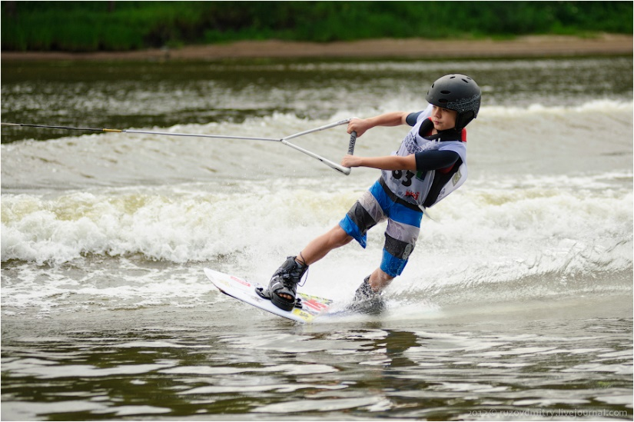
Вейкбординг – причудливая смесь водных лыж, сноуборда и серфинга. В основе спорта лежит разгон с помощью моторной лодки или подвижной установки.

Несмотря на свою зрелищность и динамику, вейбординг прост в освоении, я начал кататься на вейке с 7 лет в Southwakepark.
Вейкбординг – это водный сноуборд с помощником в лице лодки, параплана или направляющего механизма. Спортсмен держится за источник тяги с помощью фала (троса), выполняя по ходу движения трюки. Скорость находится в пределах 25-30 км в час. Выбор доски по длине зависит от веса райдера.

Виды вейкбординга. Отличаются варианты вейкбординга только одним – способом разгона.
- Надводная тяга – вейкбордист разгоняется с помощью лебедки привязанной к катеру или параплану. Скорость находится в пределах 35 км в час. Катер генерирует волны, а спортсмен выполняет трюки: прыжки, сальто, повороты и т.д.
- Стационарные установки – развернуты на берегу вейк-парков. Разгон придают канатные установки прикрепленные к поворотной платформе. Состоят из двух видов: реверсивного и кольцевого. Первый предназначен для хождения взад-вперед, а второй позволяет езди по водоему по кругу, не разворачиваясь, двигаясь в одну сторону. Кольцевые установки способны одновременно работать с 10 и более людьми. Для новичка подойдет реверсивный вариант.

Необходимое снаряжение:
Вейкбординг относится к числу экстремальных видов спорта. Требование к экипировке соответствующее. Без учета специфики и легкомысленной подготовки катание может закончится травмами.
- Лодка. Обычная не подойдет – лодка для вейкбординга имеет
мощный двигатель для быстрого ускорения и конструкцию крепления лебедки. Лодки сконструированы так, чтобы реже отрываться от воды во время движения. Таким образом позади катера лучше формируются волны.
- Доска с креплениями, крепления используются для удержание ног во время движения. (см. рис. 1)
3. Гидрокостюм - ограничивает движение рук и ног, но необходим при холодной воде. Делятся на два типа:
Сухие – предназначены для воды до -5°. Прилегают плотно к телу и не пропускают воду.
Мокрые – летний вариант. Проникая внутрь костюма, вода тонким слоем обволакивает тело райдера для сохранения тепла.
Если вода слишком холодная, под гидрокостюм одевается термобелье и неопреновые носки.
4. Жилет - делится на спортивные и спасательные. Первые не спасут
во время несчастного случая, но защитят от удара без сковывания движения. Спасательные полноценно отвечают своему названию, но прилично весят. Детям рекомендуется второй вариант. (см. рис. 1)
- Фал - соединительная линия между лодкой и человеком. Один конец прикреплен к лодке, а за рукоятку с другого конца цепляется райдер. Длина веревки для вейкбординга зависит от водоема. В среднем она составляет 24-25 метров. (см. рис. 1)
- Шлем - если послабления при выборе жилета и допускаются, то шлем — это ключевой элемент защиты. Шлем нужен независимо от уровня подготовки.
- Перчатки. Помогут держаться за страховочный канат (фал)
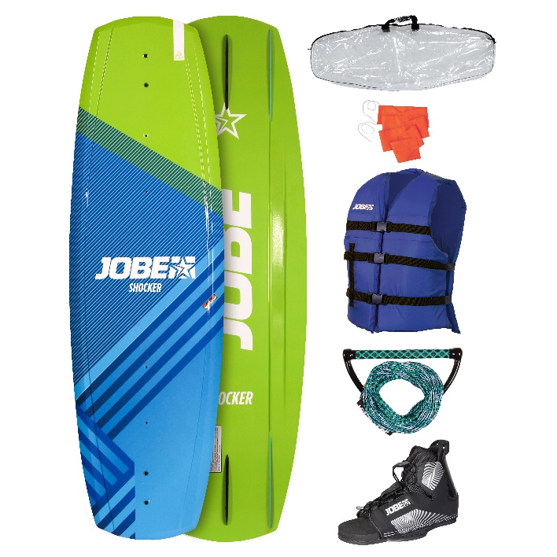
Рисунок 1

Плавание - вид спорта или спортивная дисциплина, заключающаяся в преодолении вплавь за наименьшее время различных дистанций.
По классификации, плавание как вид спорта включает в себя: собственно плавание, водное поло, прыжки в воду и синхронное плавание.
Занятия плаванием устраняют нарушения осанки, плоскостопие, гармонично развивают почти все группы мышц — особенно плечевого пояса, рук, груди, живота, спины и ног.
Плавание укрепляет нервную систему, улучшает сон, аппетит и часто рекомендуется врачами с этой целью как лечебное средство.
Общая характеристика отдельных техник плавания:
- плавание на спине — третий по скорости плавания стиль на дистанциях до 200 метров. Особенностью этого способа является то, что человеку не надо выдыхать в воду, так как лицо находится на поверхности.
- кроль на спине — характеризуется попеременными непрерывными движениями рук и ног. Старт в плавании на спине производится из воды: спортсмен, находясь лицом к тумбочке, держится обеими руками за стартовые поручни, ногами упираясь в бортик бассейна.
- баттерфляй — характеризуется одновременными симметричными движениями рук и ног, а также волнообразными движениями туловища, которые помогают движениям рук и усиливают работу ног
- брасс — характеризуется одновременными и симметричными движениями рук и ног. В отличие от баттерфляя весь цикл движений рук осуществляется в воде.
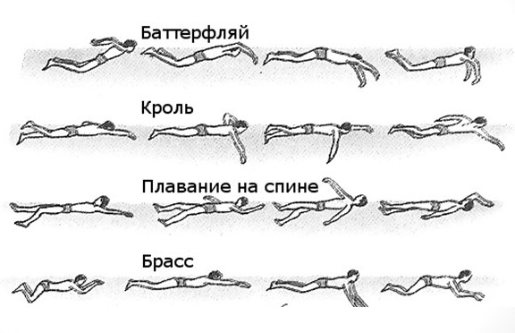
По скорости на первом месте вольный стиль (кроль на груди), на втором баттерфляй, на третьем кроль на спине, на четвертом брасс.
Плавание – это особый вид спорта, который полезен почти для всех систем организма, повышает общий тонус тела, а также помогает расслабиться. И им должен заниматься каждый для здоровья.
Надеюсь, что плаванием заниматься будет больше людей.

Баскетбол – одна из самых популярных среди спортивных игр.
Баскетбол входит в первую десятку самых зрелищных видов спорта. Игра, созданная для уроков физического воспитания, за считанные десятилетия завоевала сердца поклонников во всем мире и стала полноправным членом олимпийского спорта.
Баскетбол для детей считается одним из ранних видов спорта, ведь на первые занятия можно записывать малышей уже с 3 лет. Но самое главное преимущество баскетбола – это его доступность.
Секции для ребят есть в школах и дворовых клубах, а занятия зачастую проводятся бесплатно.
Правила игры:
1. Играют в баскетбол две команды. Каждая команда состоит из 12 игроков. Команды выставляют на поле по 5 человек. Остальные игроки являются запасными. Количество замен неограниченно.
2. Цель игры – забросить мяч в корзину противника. За каждый заброшенный мяч начисляют очки.
3. Баскетбольный матч состоит из 4 периодов. Один период длится 10 минут.
4. Если обе команды набрали одинаковое число очков, то назначают 5 минутный овертайм. Если победитель вновь не выявлен, еще дополнительный период, до тех пор, пока одна из команд не выиграет.
5. В баскетболе мячом играют только руками. Его можно бросать, передавать, отбивать или «вести» в любом направлении. Правила запрещают наносить удары по мячу кулаком или ногой.
6. Правило ведения мяча в баскетболе. Нельзя бежать по площадке с мячом, держа его в руках. Спортсмен должен передвигаться по полю, ударяя мячом в пол. С мячом в руках баскетболист может сделать только два шага. После чего должен произвести бросок, либо отдать пас (правило двух шагов).
7. Правило 3 секунд — запрещает игроку атакующей команды находиться в зоне штрафного броска более трех секунд.
В первую очередь, как и любой командный вид спорта, баскетбол развивает социальные навыки. Работая в команде, дети учатся помогать друг другу, беспокоиться об общих интересах и трудиться во благо коллектива.

1.2. ФИЗИЧЕСКИЕ НАВЫКИ, КОТОРЫЕ РАЗВИВАЕТ
РЕБЕНОК, БЛАГОДАРЯ ЗАНЯТИЯМ ВЕЙКБОРДОМ, ПЛАВАНИЕМ И БАСКЕТБОЛОМ

Плавание является хорошим средством закаливания и повышения стойкости организма ребенка к воздействию низких температур, простудным заболеваниям и другим изменениям внешней среды.
Упражнения, выполняемые в воде, укрепляют не только мышцы рук и ног, но также мышцы туловища, благодаря симметричным движениям и горизонтальному положению туловища, разгружается позвоночный столб от давления на него веса тела. Становится возможным, устранение таких нарушений в осанке, как сутулость и сколиоз.
Не менее благоприятно плавание влияет на сердечно-сосудистую систему организма.
При занятии плаванием развиваются следующие физические качества – быстрота, сила, ловкость, выносливость – плыть долгое время без остановки, гибкость - одно из важнейших качеств, определяющих результативность в спортивном плавании.
Вейкбординг помогает развивать координацию движений, повышает гибкость тела и общую выносливость. При занятии вейком активно работают мышцы пресса, ног и ягодиц, косые мышцы, спина, руки и предплечья.
При исполнении трюков нагрузки очень высокие, поэтому хватает 10 минут занятий на доске, чтобы организм полностью выложился.
Катание на вейке помогает ребенку стать сильным и смелым, научиться быстро принимать решения, развивает скорость реакции, координацию, тренирует мышцы, пробуждает интерес к здоровому образу жизни, вырабатывает уверенность в себе, настойчивость, другие полезные качества.
Баскетбол помогает избавиться от комплексов. Особенно это касается рослых девочек, которые заметно выше своих сверстниц. В команде, где у всех игроков рост выше среднего, девочки обретают уверенность в себе и начинают гордиться своим ростом.
У ребят занятых в этом спорте развивается выносливость, и укрепляются все группы мышц. Тренировка по баскетболу – это прыжки, бег, махи руками, наклоны и приседания, которые позволяют развивать все группы мышц и укреплять сердце и сосуды.
Более того баскетбол развивает:
- Обзор зрения. Благодаря тому, что игрок должен постоянно следить за мячом и другими игроками, улучшается обзор зрения. Дети учатся управлять боковым зрением и тренируют глаза;
- Скорость реакции. Нередко во время матча спортсмен должен принимать молниеносные решения, от которых зависит исход игры. Это помогает детям учиться быстро реагировать на внештатные ситуации;
- Внимательность. Благодаря напряженной игре развивается внимательность и память, что благотворно сказывается не только на игровой площадке, но и в учебе и повседневной жизни.

Занятия баскетболом способствуют усиленному росту детей, увеличение роста происходит из-за выпрямления позвоночника, который вытягивается во время прыжков. Также небольшому увеличению роста способствует укрепление мышц спины и ног.
Так же баскетбол является отличной эмоциональной разрядкой. Он помогает ребятам выплеснуть негативную энергию и получить положительные эмоции.

2.ПРАКТИЧЕСКАЯ ЧАСТЬ
2.1. СРАВНИТЕЛЬНЫЙ АНАЛИЗ ТРЕХ ВИДОВ СПОРТА

Изучив подробно исследуемые виды спорта, я провел сравнительный анализ, который показал, что вейкборд, плавание и баскетбол имеют как схожие черты:
- развитие выносливости, координации и положительно влияют на нервную систему,
так, и различия – развивают разные группы мышц, дополняют друг друга.
Со сравнительной таблицей можно ознакомится в приложении № 1

2.2. ПРОХОЖДЕНИЕ КОМПЛЕКСНОГО ТЕСТИРОВАНИЯ ФИЗИЧЕСКОГО РАЗВИТИЯ ОРГАНИЗМА

В рамках исследования, в физкультурно-спортивной организации «СТАНЬ ЧЕМПИОНОМ», было проведено комплексное тестирование физического развития моего организма.
В ходе тестирования определились мои психофизиологические и функциональные возможности организма, а также антропологическое и спортивное тестирование. Так же в тестировании изучалось состояние различных систем моего организма, чтобы определить мою склонность к типам физической нагрузки: выносливости, скоростно-силовой, сложно-координационной. Эта склонность определяет успешность занятий определёнными видами спорта, у меня это спортивные единоборства и спортивная гимнастика, а также легкая атлетика.
По завершении комплексного тестирования выдали подробное заключение, где видно, что мои спортивные показатели здоровья хорошие и
С результатами комплексного тестирования можно ознакомится в приложении № 2.
ЗАКЛЮЧЕНИЕ

Подводя итоги моего выступления, могу с точностью сказать, что наша гипотеза подтвердилась, ведь каждый вид спорта несет много полезного ребенку, развивает как физически, так и эмоционально, дисциплинирует, помогает лучше усваивать информацию.
Cпорт меня очень дисциплинирует и я учусь на «хорошо» и «отлично», являюсь лидером спорта и творчества в нашей гимназии и моя фотография висит на доске почета. Еще отмечу, что благодаря спорту я развит физически, очень вынослив, быстро бегаю и у меня хорошая координация движений, что подтверждено проведенными результатами комплексного тестирования «Стань чемпионом».
Я с легкостью сдал все нормативы ГТО на золотой значок, планирую дальше двигаться в таком же направлении и агитировать всех своих сверстников за здоровый образ жизни.
Нет разницы каким видом спорта я занимаюсь, сколько секций посещаю и какой в дальнейшем выберу вид спорта, главное не бросать заниматься и получать удовольствие от спорта и тогда результаты принесут свои плоды.

СПИСОК ИСПОЛЬЗОВАННЫХ ИСТОЧНИКОВ

1. Баррел Пэйе, Патрик Пайе. Баскетбол для юниоров. 110 упражнений от простых до сложных. ТВТ Дивизион. Москва 2008.
2. Гомельский Е.Я. Психологические аспекты современного баскетбола. Москва, 2010.
3. Капотов, П. П. Обучение плаванию / П.П. Капотов. - М.: Воениздат, 2018. - 498 c.
4. Пол, Ньюсом Эффективное плавание. Методика тренировки пловцов и триатлетов / Ньюсом Пол. - М.: Манн, Иванов и Фербер, 2013. - 323 c
5. https://goodrider.ru/articles/vejkbording-dlya-nachinayushchih
6. Стань чемпионом (sportchampions.ru)

Приложение 1

СРАВНИТЕЛЬНЫЙ АНАЛИЗ ТРЕХ ВИДОВ СПОРТА

Вид спорта | Вейкборд | Плавание | Баскетбол
Плюсы | Занятия на свежем воздухе, закаливание | Закаливание | Командный дух и общение
Навыки | Координация | Координация | Координация
 | Выносливость | Выносливость | Выносливость
 | Скорость реакции | Стремление к достижению целей | Обзор зрения
 | Уверенность | Мотивация | Внимательность
Развитие | Мышцы спины | Мышцы спины | Мышцы спины
 | Пресс | Пресс | Пресс
 | Ягодицы и ноги | Ягодицы и ноги | Ягодицы и ноги
 | Руки и предплечья | Руки и предплечья | Руки и предплечья
 | Нервная система | Нервная система | Нервная система
 | Косые мышцы | Осанка | Легкие
 |  | Плоскостопие | Сердце
 |  | Легкие | Рост
 |  | Сердце | Периферическое зрение

Приложение 2

ЗАКЛЮЧЕНИЕ КОМПЛЕКСНОГО
ТЕСТИРОВАНИЯ

